香港聯合交易所有限公司對本公佈之內容概不負責，對其準確性或完整性亦不發表任何聲明，並明確表示概不就因本公佈全部或任何部份內容而產生或因倚賴該等內容而引致之任何損失承擔任何責任。

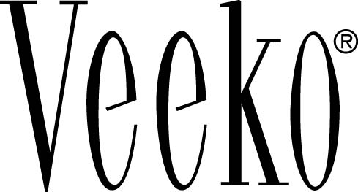
Veeko International Holdings Limited
威高國際控股有限公司
（於開曼群島註冊成立之有限公司）

關連交易

於二零零零年四月二十六日，本公司之全資附屬公司Veeko Manufacturing Company Limited與東莞虎門企業（均為東莞迪高之合營夥伴）訂立補充合資經營合同及補充公司章程，將東莞迪高之總投資及註冊資本各自由15,100,000港元增加至18,200,000港元。

Veeko Manufacturing Company Limited與東莞虎門企業分別擁有東莞迪高註冊資本75%及25%之權益。

補充合資經營合同（「補充合營合同」）

補充合營合同日期：二零零零年四月二十六日

訂約方： (a) 東莞市虎門企業發展公司（「東莞虎門企業」）

(b) Veeko Manufacturing Company Limited，為威高國際控股有限公司（「本公司」）之全資附屬公司

本公司及其附屬公司（統稱「本集團」）之主要業務為設計、製造及零售女士服裝。

交易之目的

為應付預期對本集團產品之需求，本公司董事已決定增加本集團生產業務主力東莞迪高時裝有限公司（「東莞迪高」）之產量。因此，東莞迪高需增加其註冊資本以進口額外機器及籌集額外營運資金供經營所需。

增加總投資額及註冊資本（「增加注資」）

東莞迪高之總投資額及註冊資本將由15,100,000港元增加至18,200,000港元。增加注資將為3,100,000港元。Veeko Manufacturing Company Limited將負責增加注資中之2,320,000港元，而東莞虎門企業將負責增加注資中餘下之780,000港元。

本集團於增加注資中之出資額佔本公司於一九九九年三月三十一日之綜合有形資產淨值約4.28%。

雙方於增加注資中之出資額與彼等各自持有東莞迪高之註冊資本比例一致。

補充合營合同之條款及條件

補充合營合同之主要條款及條件如下：

1. 有關各方將於東莞迪高獲發經修訂營業執照之日起計十二個月內就增加注資出資；

2. 東莞虎門企業承諾於增加注資中出資1,500平方米之廠房物業（相當於780,000港元），而Veeko Manufacturing Company Limited則承諾於增加注資中出資2,320,000港元（包括1,720,000港元之機器及600,000港元之流動資金）；

3. 於悉數支付增加注資後，東莞高之註冊資本將為18,200,000港元，東莞虎門企業佔4,550,000港元，而Veeko Manufacturing Company Limited則佔13,650,000港元；及

4. 補充合營合同將於東莞迪高之原審批當局批准後生效。

倘訂約方未能達成或遵守上述條款，本公司將透過公佈知會其股東。

補充公司章程

於二零零零年四月二十六日，Veeko Manufacturing Company Limited及東莞虎門企業亦訂立補充公司章程，以反映為符合補充合營合同之條款而對東莞迪高原有公司章程帶來之相應轉變。

訂約方之關係

Veeko Manufacturing Company Limited及東莞虎門企業分別擁有東莞迪高註冊資本75%及25%之權益。

由於東莞虎門企業持有東莞高25%之股本權益，為東莞迪高主要股東，故為本公司之關連人士。

一般事項

由於上述交易所涉及之款項低於10,000,000港元，故訂立補充合營合同構成本公司一項關連交易，根據香港聯合交易所有限公司證券上市規則第14.25條僅須作出披露。上述交易將於本公司刊發之下一份年報及賬目中作適當披露。

承董事會命
威高國際控股有限公司
主席及董事總經理
鄭鐘文

香港，二零零零年四月二十六日

